2012年12月03日~07日午餐菜單明細及照片
日期 | 12月03日星期一 |  | 12月04日星期二 |  | 12月05日星期三 |  | 12月06日星期四 |  | 12月07日星期五
項目 | 菜名 | 品名 | 菜名 | 品名 | 菜名 | 品名 | 菜名 | 品名 | 菜名 | 品名
主食 | 白  米  飯 | 白米 | 蕙仁  飯 | 白米 | 地  瓜  飯 | 白米 | 蕎麥飯 | 白米 | 芝麻  飯 | 白米
主食 | 白  米  飯 |  | 蕙仁  飯 | 小蕙仁 | 地  瓜  飯 | 地瓜小丁 | 蕎麥飯 | 蕎麥米 | 芝麻  飯 | 黑芝麻
主食 | 白  米  飯 |  | 蕙仁  飯 |  | 地  瓜  飯 |  | 蕎麥飯 |  | 芝麻  飯 | 白芝麻
菜式一 | 蔥燒魚丁 | 蔥段 | 燒烤肉  燒 | 豆干片 | 豉汁排骨 | 肉大丁 | 豆乳雞 | 雞胸丁 | 菱角燉肉 | 菱角仁
菜式一 | 蔥燒魚丁 | 魚丁 | 燒烤肉  燒 | 肉片 | 豉汁排骨 | 軟排丁 | 豆乳雞 | 豆腐乳 | 菱角燉肉 | 紅蘿蔔中丁
菜式一 | 蔥燒魚丁 | 洋蔥粗條 | 燒烤肉  燒 | 青椒 | 豉汁排骨 | 薑末 | 豆乳雞 | 地瓜粗條 | 菱角燉肉 | 肉大丁
菜式一 | 蔥燒魚丁 | 黃豆芽 | 燒烤肉  燒 | 高麗菜條 | 豉汁排骨 | 白蘿蔔大丁 | 豆乳雞 | 馬鈴薯粗條 | 菱角燉肉 | 軟排丁
菜式一 | 蔥燒魚丁 | 甜椒片 | 燒烤肉  燒 | 洋蔥片 | 豉汁排骨 |  | 豆乳雞 | 九層塔 | 菱角燉肉 | 馬鈴薯大丁
菜式二 | 椰菜花枝羹 | 白花椰 | 黃  瓜  鳩  蛋 | 大黃瓜片 | 小黃瓜素雞 | 小黃瓜片 | 鮮菇什錦 | 杏鮑菇片 | 家常豆腐 | 家常豆腐
菜式二 | 椰菜花枝羹 | 綠花椰 | 黃  瓜  鳩  蛋 | 鳩蛋 | 小黃瓜素雞 | 素雞片 | 鮮菇什錦 | 生香菇片 | 家常豆腐 | 毛豆
菜式二 | 椰菜花枝羹 | 花枝羹 | 黃  瓜  鳩  蛋 | 木耳 | 小黃瓜素雞 | 生香菇片 | 鮮菇什錦 | 鮑魚菇 | 家常豆腐 | 木耳
菜式二 | 椰菜花枝羹 | 粉絲 | 黃  瓜  鳩  蛋 | 紅蘿蔔片 | 小黃瓜素雞 | 紅蘿蔔片 | 鮮菇什錦 | 大白菜片 | 家常豆腐 | 竹筍片
菜式二 | 椰菜花枝羹 | 紅蘿蔔絲 | 黃  瓜  鳩  蛋 |  | 小黃瓜素雞 |  | 鮮菇什錦 | 紅蘿蔔片 | 家常豆腐 | 蔥
菜式三 | 青菜 | 大白菜切 | 青  菜 | 油菜切 | 青  菜 | 高麗菜切 | 青  菜 | A菜切 | 青  菜 | 綠豆芽
菜式三 | 青菜 | 蒜泥 | 青  菜 | 蒜泥 | 青  菜 | 蒜泥 | 青  菜 | 蒜泥 | 青  菜 | 蒜泥
湯 | 五行蔬菜煲湯 | 牛蒡絲 | 芋香西米露 | 芋頭小丁 | 芥菜雞骨湯 | 芥菜仁 | 蘿蔔魚丸楊 | 白蘿蔔小丁 | 玉米濃湯 | 混合蔬菜
湯 | 五行蔬菜煲湯 | 高麗菜絲 | 芋香西米露 | 西谷米 | 芥菜雞骨湯 | 雞骨 | 蘿蔔魚丸楊 | 鱈魚丸 | 玉米濃湯 | 馬鈴薯小丁
湯 | 五行蔬菜煲湯 | 紅蘿蔔絲 | 芋香西米露 |  | 芥菜雞骨湯 | 生香菇絲 | 蘿蔔魚丸楊 | 芹菜 | 玉米濃湯 | 玉米醬
湯 | 五行蔬菜煲湯 | 金茸 | 芋香西米露 |  | 芥菜雞骨湯 | 薑片 | 蘿蔔魚丸楊 |  | 玉米濃湯 | 奶粉
湯 | 五行蔬菜煲湯 | 木耳 | 芋香西米露 |  | 芥菜雞骨湯 |  | 蘿蔔魚丸楊 |  | 玉米濃湯 | 火腿片
 |  | 水果 |  | 水果 |  | 水果 |  | 保久乳 |  | 水果

2012年12月03日 (星期一) | 2012年12月04日(星期二)
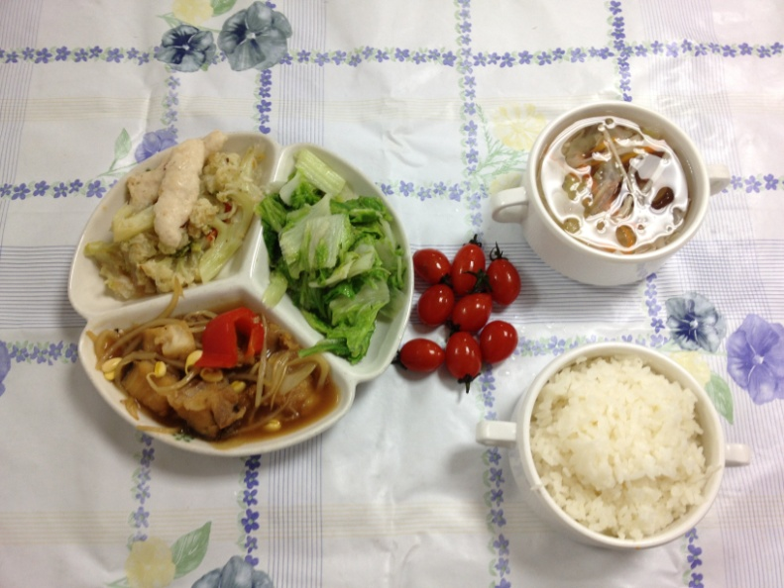 | 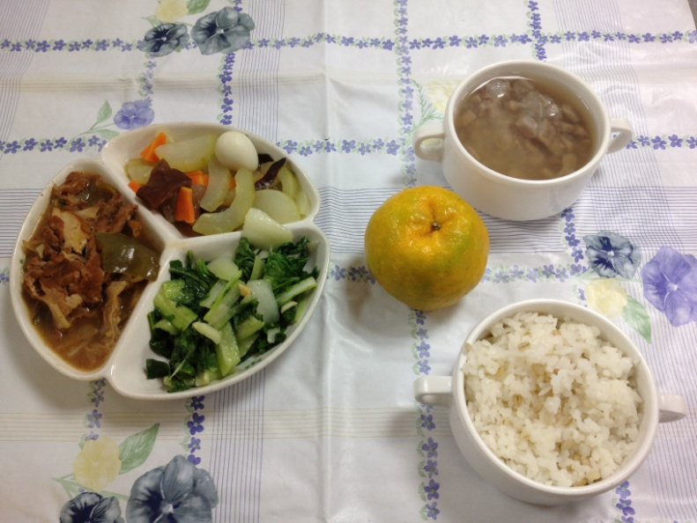
2012年12月05日 (星期三) | 2012年12月06日(星期四)
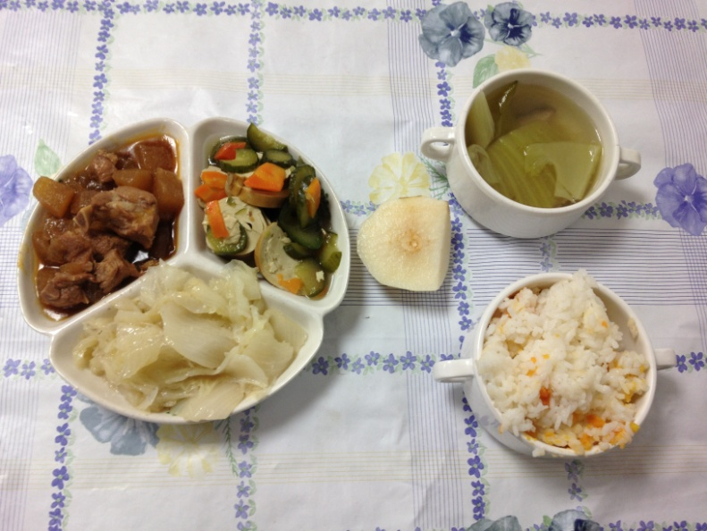 | 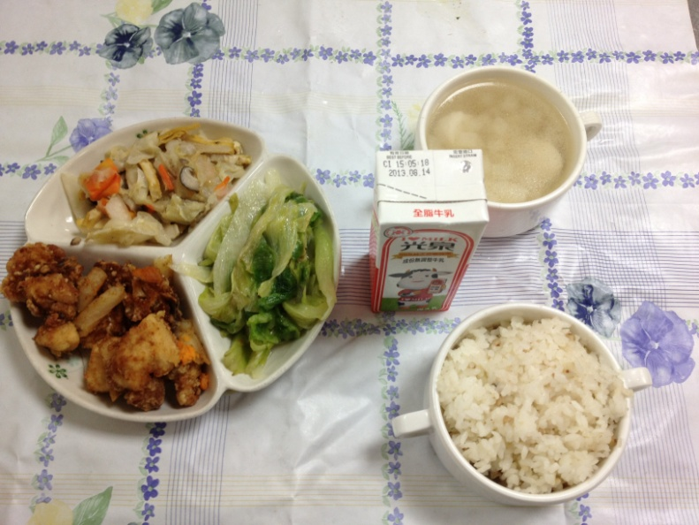
2012年12月07日 (星期五)
